Judul
Mata Kuliah: Jaringan Komputer
Materi Praktikum ke: 11

Nama: Malik Sabarullah Akbar
NIM: 2411102441250

Tanggal Praktikum: 27-5-2025

BAB I
PENDAHULUAN

Static Routing
Routing statis adalah jenis jaringan di mana memerlukan administrator jaringan untuk melakukan konfigurasi secara manual.

BAB II
PROSEDUR KERJA
1.buat topologi
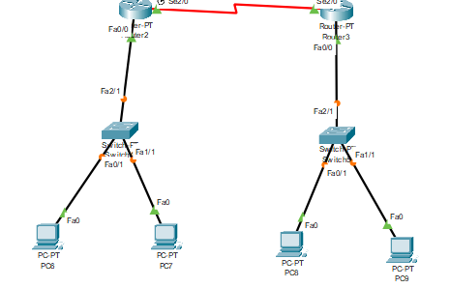
BAB V
KESIMPULAN

DAFTAR PUSTAKA

